Tillsynsbegäran – information om höga naturvärden i samrådsanmälan S 323-2026 i Lekebergs kommun
Denna tillsynsbegäran behandlar höga naturvärden i samrådsanmälan S 323-2026 i Lekebergs kommun som inkom 2026-02-06 och omfattar 1,2 ha.
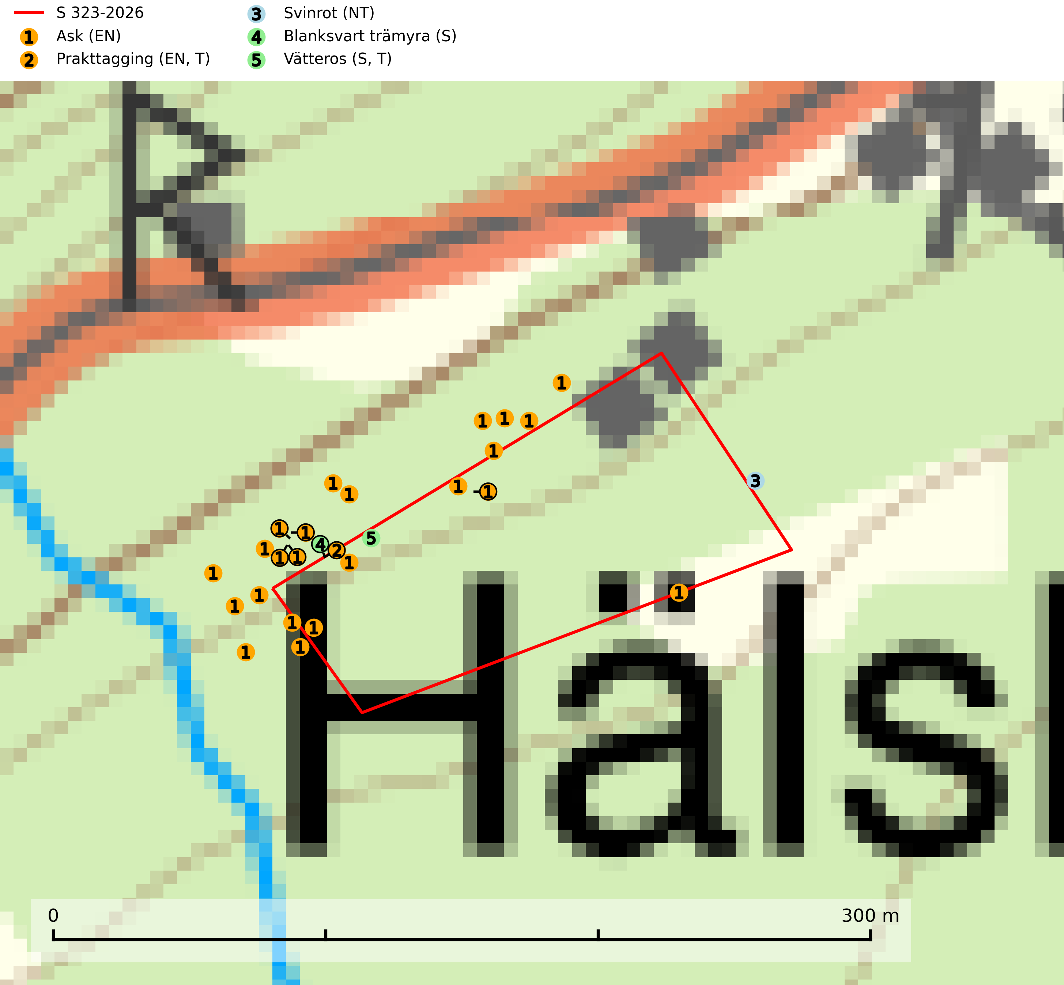
Figur 1. Fyndplatser för naturvårdsarter i och inom 23 meter från samrådsanmälan. Markörer utan svart kant är placerade på fyndplatsen. Markörer med svart kant är placerade vid sidan av fyndplatsen har ett svart streck som visar fyndplatsens exakta position. Kartans mittpunktskoordinat är N 6569712, E 491397 i SWEREF 99 TM.
I och inom 23 meter från samrådsanmälan finns fynd av 5 naturvårdsarter, varav 3 är rödlistade, 2 är typiska (T) och 2 är signalarter (S): ask (EN), prakttagging (EN, T), svinrot (NT), blanksvart trämyra (S) och vätteros (S, T). Se Figur 1.

Tillsynsbegäran
Vi begär härmed att Skogsstyrelsen fattar beslut enligt miljöbalken som säkerställer att skogens höga naturvärden bevaras samt att EU-lagstiftning efterlevs och att artskyddsbrott förhindras.
Vi önskar även ta del av de ställningstaganden och beslut som myndigheten meddelar till följd av aktuell samrådsanmälan och föreningens inlaga (se 34 § förvaltningslagen).

Naturvårdsarter och fridlysta arter
Nedan följer beskrivningar av de naturvårdsarter och fridlysta arter som har sina livsmiljöer och växtplatser i den samrådsanmälda skogen. De påträffade naturvårdsarterna är ett tydligt kvitto på att det rör sig om en skog med höga naturvärden.
Ask (EN) växer naturligt på frisk till fuktig, näringsrik, mullrik mark, gärna med rörligt, ytnära grundvatten. Asken är mycket viktig för den biologiska mångfalden och den är värd för minst 213 arter i olika organismgrupper, av vilka åtminstone 42 är askspecialister, ytterligare 8 arter förekommer endast på ask och alm. Bland dessa kan nämnas asknätfjäril (EN, §4a), askvårtlav (EN) och askpraktbagge (NT). Det finns en ökad risk att dessa arter försvinner när populationen av ask minskar. Asken är kraftigt drabbad av askskottsjukan, men angripna askar bör inte avverkas eftersom det är så många andra arter knutna till ask, såväl till döda som till levande träd. Eftersom sjukdomen är vindspridd så finns den redan nästan överallt där det finns askar, och till skillnad från almsjukan så förhindrar eller försvårar man inte spridningen genom att ta bort träd. Asken är globalt rödlistad som nära hotad (NT) vilket medför ett internationellt ansvar för arten (SLU Artdatabanken, 2026; IUCN, 2017).
Prakttagging (EN), rödlistad som starkt hotad, är en karaktärssvamp för slutna almlundar på mulljordar, där den växer på döda, kullfallna eller ännu stående almar, sällan även på ask och hassel. Den behöver kontinuerlig tillgång till döda träd i slutna bestånd och den växer inte på döda almar i parker och liknande öppna eller halvöppna miljöer. Lokaler där svampen finns måste undantas från skogsbruk. Även röjning, städning och avverkning i närheten av lokalerna utgör ett hot då det leder till att substratbrist uppstår. Arten är placerad högst upp i Skogsstyrelsens värdepyramid för bedömning av skog med höga naturvärden. Prakttagging är typisk art för 9020 Nordlig ädellövskog (SLU Artdatabanken, 2024; Nitare & Skogsstyrelsen, 2019).
Blanksvart trämyra förknippas framför allt med gamla träd, där den gnager ut den murkna veden och fyller hålrummen med sitt konstfulla bo. I och intill bon av blanksvart trämyra och i synnerhet brun trämyra kan flera sällsynta och rödlistade skalbaggar påträffas. Bland dessa kan nämnas knappstumpbagge (EN), Batrisodes adnexus (VU), Batrisodes delaporti (VU), Euryusa coarctata (VU), Euryusa optabilis (VU), Euryusa sinuata (VU), Plectophloeus nitidus (VU), Scydmaenus perrisi (VU), Tachyusida gracilis (VU), Amphotis marginata (NT), Cryptophagus fuscicornis (NT) och Thiasophila inquilina (NT) (SLU Artdatabanken, 2025).
Vätteros är typisk art för 9020 Nordlig ädellövskog och 9160 Näringsrik ekskog (SLU Artdatabanken, 2025).

